Классный час «Герои нашего времени»

18 ноября 2021 года социальный педагог Дылымской гимназии Хадаева Б.Р. провела беседу с учащимися 7 класса на тему «Герой нашего времени».
Целью мероприятия было воспитание чувства патриотизма, гражданственности, нравственной культуры у учащихся, выражение общественного признания и благодарности Героям.
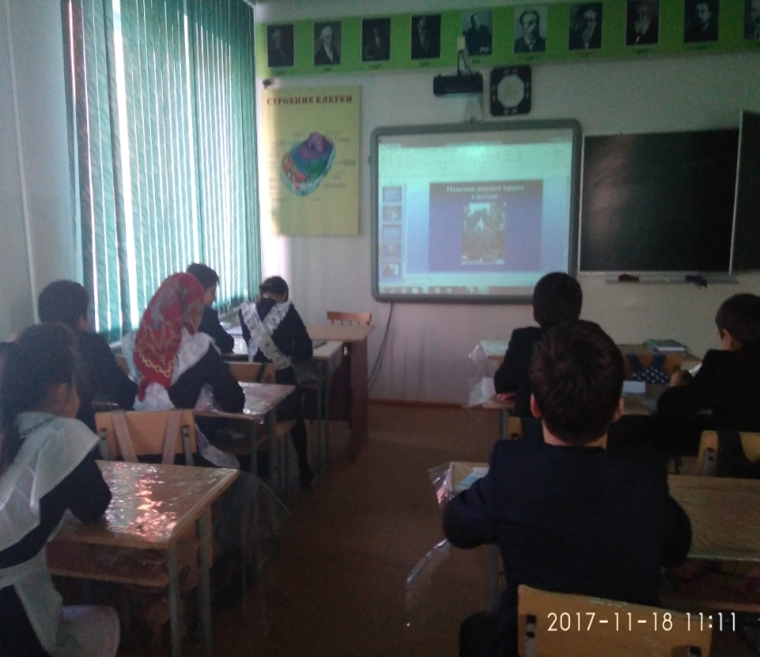
В ходе классного часа учащиеся выясняли какого человека можно называть героем и пришли к выводу о том, что конкретных характеристик и критериев для определения героя нет, им может быть любой человек, но определенные качества необходимы для совершения подвига.
Мы часто говорим о великом подвиге нашего народа в годы войны, о
трудовом подвиге в эпоху восстановления страны в послевоенное время.

Немало было героев и в прошедших локальных военных конфликтах, в таких
как афганской войне, чеченской войне. Но рядом с нами живут обычные, ничем, казалось бы, не примечательные люди, которые в страшный час испытания, оказавшись перед выбором: спасать свою жизнь или жизни других людей,- сумели пожертвовать собой.

Герои нашего времени. Они живут среди нас и мы порой даже не подозреваем о том, что это за люди. Они скромные, они не рассказывают о своих подвигах. Они даже не считают себя героями. Но далеко не все люди способны поступить так, как они. Гражданский подвиг может быть даже труднее, чем подвиг на войне. Часто это подвиг каждого дня, подвиг служения.
Подвиг можно совершить и в мирной жизни. Есть много героев в истории науки. Это, например, полярники, подолгу находящиеся во льдах. Известны и герои-врачи, нарочно заражавшие себя опасными болезнями, чтобы научиться лечить их. А герои космоса или подводного мира? Кто знает, не подстерегает ли их непредвиденное и на этот раз? И всё же они уходят на задание, чтобы открыть человечеству новые тайны...

В конце классного часа учащиеся пришли к выводу о том, что в наше время молодежь больше ориентируется на кумиров, на звезд эстрады и кино, а про настоящих героев знает мало. Может, потому что о них почти не говорят по телевизору и радио, мало пишут в газетах? Многие мужественные поступки обычных людей остаются неизвестными. Их лишили возможности знать, кто сегодня настоящий герой. И всё же, если говорить об обычной жизни, есть люди героических профессий, для которых ежедневные подвиги — это работа. И если они, современные мальчишки и девчонки, выбирают эти профессии, учатся на них, значит, в их сердцах тоже есть место подвигу…
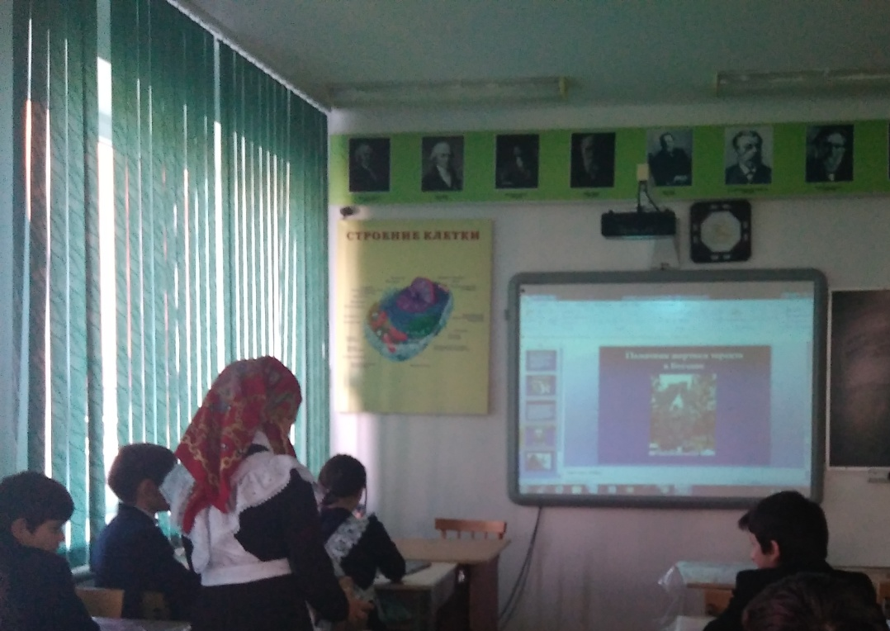

Социальный педагог: Хадаева Б.Р.

